Imovel 1 (5500 reais) vila ema

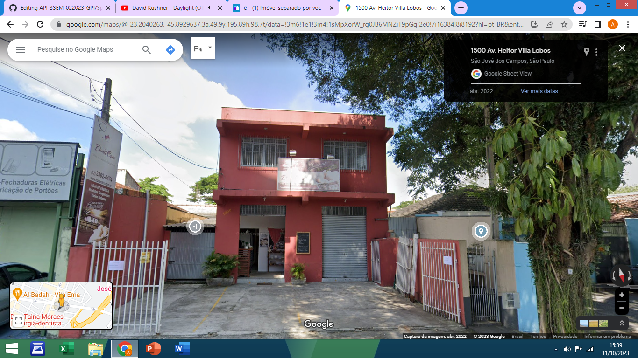

Imóvel 2 (5000 reais) vila rubi

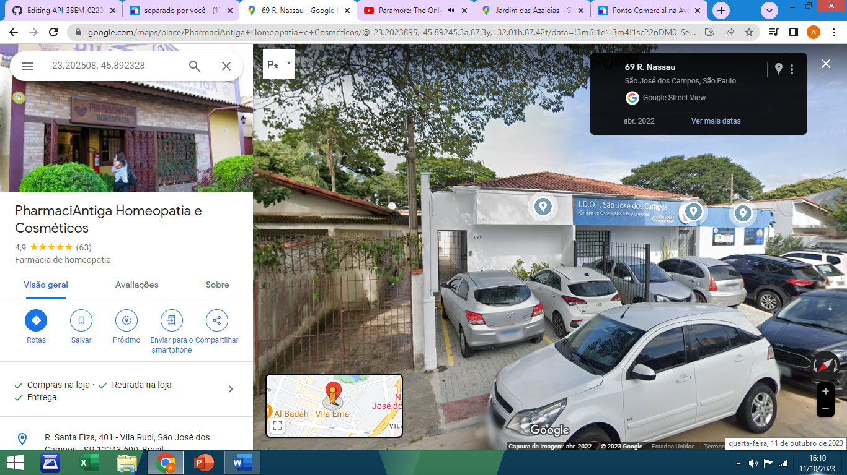

Imóvel 3 (3300 reais) centro

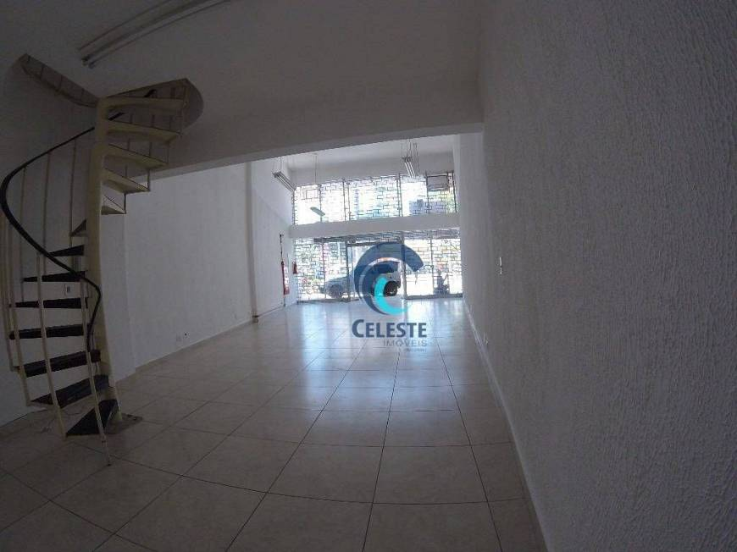

Imóvel 4 (5000) vila adyana

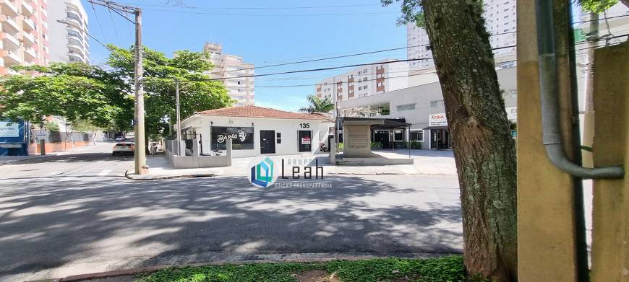

Imóvel 5 (1800) centro

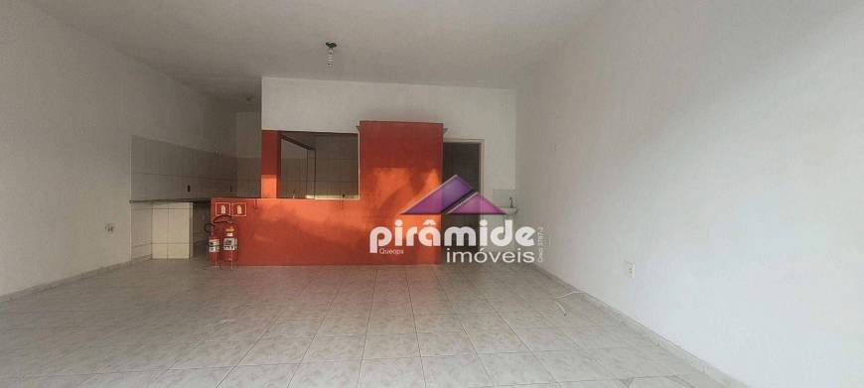

Imóvel 6 (4000) vila ema

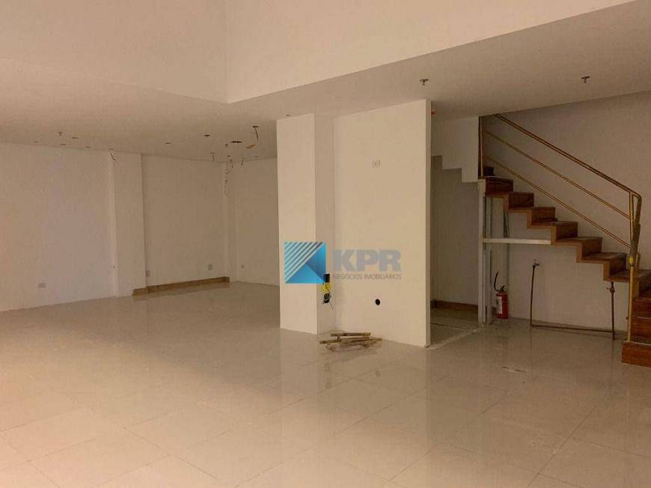

Imovel 7 (4000) vila ema

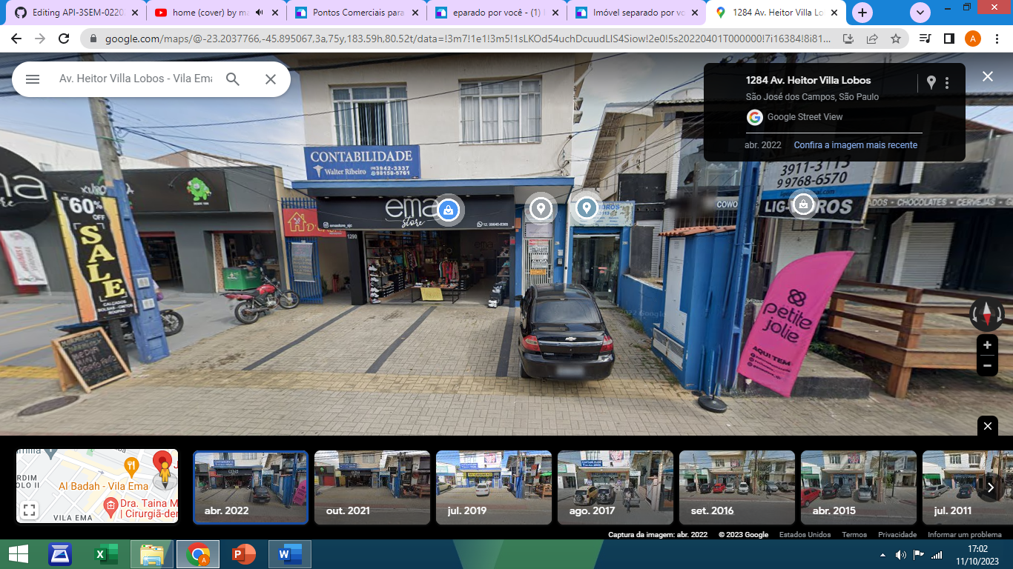

Imóvel 8 (4500 reais) jd esplanada

